RELPREV
Relatório Verificação dos Artefatos
Versão 1.2

Histórico da Revisão

Data | Versão | Descrição | Autor
23/10/2013 | 1.0 | Criação do documento | Ana, Marcos e Thais
08/11/2013 | 1.1 | Atualização do documento | Thais
08/11/2013 | 1.2 | Atualização do documento | Ana Cláudia
28/11/2013 | 1.3 | Atualização do documento | Thais
10/12/2013 | 1.4 | Atualização do documento | Thais
12/12/2013 | 1.5 | Atualização do documento | Ana Cláudia

Índice Analítico

1. Documento de Requisitos 1
2. Plano de Gerência de Configuração 2
3. Plano de Medição 2
4. Plano de Garantia de Qualidade 2
5. Documento de Arquitetura 2
6. Projeto Detalhado de Software 3
7. Teste Unitário 3
8. Projeto e Construção do Produto 4
9. Teste Funcional 5
10. Auditoria da Baseline 5
11. Verificação de código fonte 5

Relatório de Verificação

Documento de Requisitos
Para o documento de requisitos foi feito uma verificação parcial, antes da finalização do documento, com o intuito de verificar possíveis inconsistências. Os erros foram reportados diretamente para a equipe de requisitos. No dia 17/10/2013 foi realizado uma inspeção formal. As pessoas envolvidas estudaram o documento antes da reunião. No dia da reunião a equipe de requisitos apresentou o documento. Os inspetores informaram as inconsistências verificadas. O escriba anotou todos os itens relatados. Ao fim da reunião foi lido o log de inspeção e posteriormente todos os participantes assinaram o sumário de inspeção. O documento de requisitos foi ACEITO CONDICIONADO A VERIFICAÇÃO.
A equipe de requisitos se comprometeu a corrigir os erros reportados. Foi aberto um ticket do tipo Defeito no Redmine. A equipe de requisitos corrigiu o documento. A equipe de verificação reavaliou o documento e conclui o ticket pois considerou que o documento atendia a tudo que foi levantado na inspeção.

Plano de Gerência de Configuração
Foi realizado uma verificação no plano de Gerência de Configuração no dia 17/10/2013. No dia da verificação o documento ainda estava sendo construído. Foram feitas algumas anotações no documento e enviado por e-mail para equipe de GCO. Posteriormente foi aberto um ticket do tipo Verificação e Validação para registro da atividade e para a equipe poder lançar horas e ter um acompanhamento melhor. A equipe de verificação está aguardando a conclusão do ticket para fazer uma nova verificação no documento.
No dia 29/10/2013 a equipe de GCO corrigiu e conclui o documento. A equipe de VER então verificou novamente o “Plano de Gerência de Configuração” e considerou que todos os pontos de melhoria levantados foram atendidos satisfatoriamente e concluiu o ticket.

Plano de Medição
Foi realizado uma verificação no plano de Medição no dia 17/10/2013. Foram feitas algumas observações no documento e enviado por e-mail para a equipe de medição. Foi aberto também um ticket do tipo Verificação e Validação para acompanhamento, registro e lançamento de horas. A equipe de verificação está no aguardo da conclusão do ticket para poder verificar novamente o documento.
A equipe de medição fez as alterações sugeridas e o ticket foi concluído.

Plano de Garantia de Qualidade
Foi realizado uma verificação no plano de Gerência de Garantia da Qualidade no dia 20/11/2013. No dia da verificação o documento ainda estava sendo construído. Foram encontrados muitos defeitos no documento, um ticket de defeito foi aberto em nome da equipe de Qualidade (ticket #292), em que nele foi descrito todos os problemas no ticket e sugestões de melhoria, para facilitar o retrabalho. Os defeitos e sugestões foram aceitos pela Equipe de Qualidade.
Foram feitas várias tentativas de realizar novas verificações no documento, mas nada foi modificado desde a primeira versão.

Documento de Arquitetura
O documento de Arquitetura ainda não está concluído. Foi feito então, uma verificação parcial do mesmo. Não foi verificado nenhuma inconsistência. Até então a arquitetura está consistente com os requisitos. A verificação ao documento continuará a ser feita até que o mesmo seja concluído.

Projeto Detalhado de Software
O Projeto Detalhado de Software ainda não está concluído. Foi feito então, uma verificação parcial do mesmo. A equipe produziu o diagrama de sequencia de algumas funcionalidades do sistema. Não foi verificado nenhuma inconsistência. Os diagramas são rastreáveis até os requisitos. A lógica dos diagramas estão claras e completa. A verificação ao documento continuará a ser feita até que o mesmo seja concluído.
A verificação do documento foi concluída e não houve nenhum reporte pois o documento foi considerado consistente.

Teste Unitário
No dia 08/11/2013 foi verificado pelo Sonar que a equipe de desenvolvimento já tinha criado 1045 linhas de código. E há 22,9% de código coberto por teste unitário com 100% de sucesso, ou seja, não há nenhum teste com falha. O projeto está dividido em 3 pacotes: RelPrev Client com 0,0% de cobertura de código , RelPrev Front-End 0,0% de cobertura e RelPrev WebService com 29,9% de cobertura de código.
Como há dois pacotes que não tem nenhuma linha de teste será verificado com a equipe o motivo para tal e o que pode ser feito para aumentar a cobertura do código.
No dia 27/11/2013 foi verificado a cobertura de teste unitário, segue os prints do SONAR dessa data:

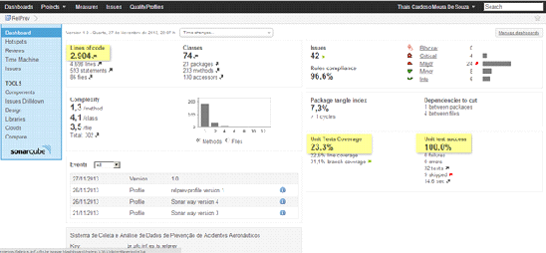

No dia 11/12/2013 foi verificado a cobertura de teste unitário pelo sonar. Houve um aumento considerável de casos de testes. Na última verificação eram 32 casos de testes e subiu para 153 testes. A cobertura total ficou em 32,9%

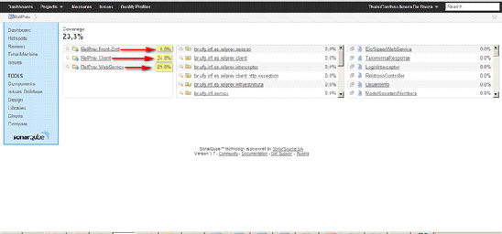

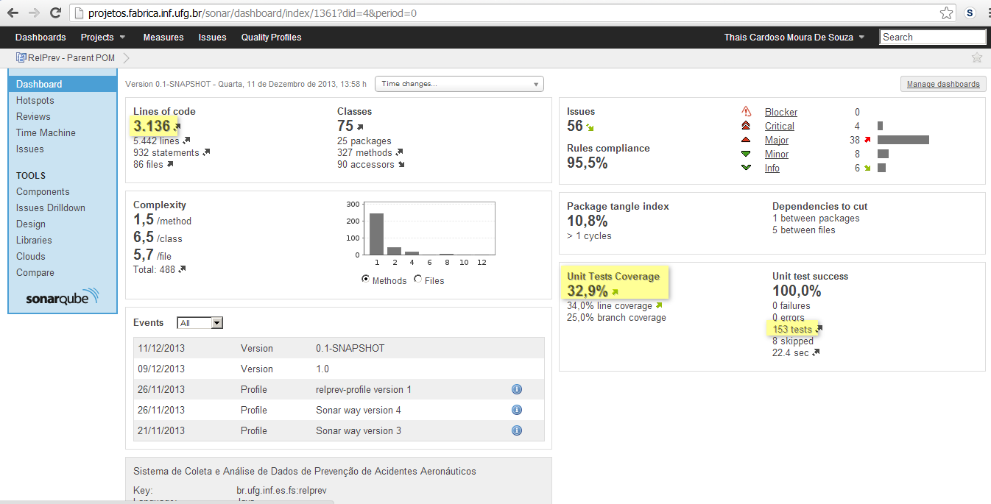

Projeto e Construção do Produto
No dia 22/11/2013 foi realizado uma reunião entre a equipe de VER e a equipe PCP para inspeção dos artefatos PCP. Como muitos artefatos estavam desatualizados no repositório optou-se por fazer uma inspeção informal. O Ciro apresentou o documento de arquitetura, informou que tinha sido feito algumas melhorias no documento e que iria commitar o mesmo. O Raul apresentou o documento lógico e a equipe Front-End apresentou as dificuldades que estavam tendo com os protótipos e os requisitos.
Como deliberação da reunião foi decidido que a equipe V&V analisaria os artefatos gerados pelo PCP e os requisitos para verificar se os requisitos estavam sendo atendidos nos artefatos. Todo o registro da reunião e deliberações estão registrados no ticket #272.

Teste Funcional
No dia 18/11/2013 teve início a elaboração dos roteiros dos testes funcionais. Em um primeiro momento foi feito a leitura da documentação existente para a confecção dos casos de testes. A atividade ficou parada uma semana devido a verificação e validação dos artefatos de requisitos, protótipos e PCP.
No dia 05/12/2013 foram concluídos a elaboração do roteiro de teste. Os mesmo estão disponíveis no testlink. A execução dos casos de testes é responsabilidade de Validação. Os roteiros de testes só foram feitos pela Verificação devido a unificação das equipes de VER E VAL.

Auditoria da Baseline
Foi realizada a auditoria da Baseline. O relatório de execução da mesma encontra-se no repositório.

Verificação de código fonte
A verificação do código fonte foi realizada durante nove dias, pela equipe de verificação em parceria com um membro do Back-end (Rogério Tristão). Os problemas encontrados foram reportados por email ao Back-end e corrigidos de imediato. A não utilização do Redmine ocorreu para agilizar a comunicação, visto que alguns membros não tinham acesso ao Redmine sempre que necessário. A maioria dos problemas encontrados eram simples e que poderiam facilmente ter sido evitados durante o desenvolvimento, como formatação inapropriada e variáveis declaradas em locais errados.

